1

( 5分 )

‏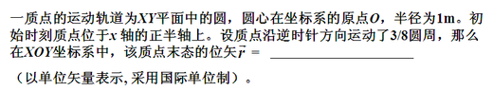

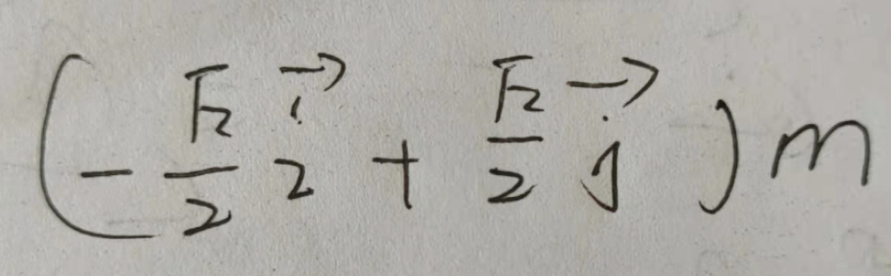

2

( 10分 )

‌****在堤岸顶上用绳子拉小船。设岸顶离水面的高度为20m，收绳子的速率为3m/s，且保持不变， 若当船与岸顶的距离为40m时开始计时，则5秒时小船速度与加速度的大小分别为       m/s和       m/s2 。****

‍

‌ 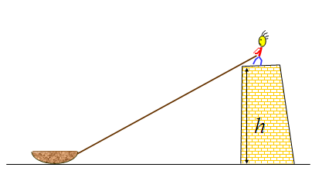

5

16/15

3

( 5分 )

‏****一球沿斜面向上滚动，自出发时刻计时，若它运动过的距离与时间***t***的函数关系为***s***＝3***t***-***t* **2（m），则球将在***t* **＝        s时开始向下滚动。****

‏

1.5